『重温红色岁月』
全程 0 购物，一车一导
双动5天4晚品质游 / 延安深度游

中国共产党走过了100年的光辉历程；这100年，是我党探索救国图强真理、开辟民族独立和民族振兴道路的100年；是我党不断发展壮大、以实际行动和辉煌业绩赢得人民群众拥护的100年。

超值景点
黄河之水天上来，雄伟壮观看壶口—黄河壶口瀑布
感悟梁家河艰苦奋斗的精神，逐梦新征程— 梁家河
世界第八大奇迹，千人千面的兵马俑—秦始皇帝陵博物院
见证红军变迁历史—八路军革命纪念馆
网红西安打卡地点，关中美食咥不完—回民街

贴心赠送

赠：陕北好江南三五九旅垦荒的地—南泥湾
赠：革命网红街区—1938枣园文化广场
赠：陕北民间艺术，观天下第一鼓—安塞腰鼓
赠：重游老城，体验地道陕北民俗—唱陕北民歌
赠：摆脱距离束缚清晰聆听历史（兵马俑景区）—无线耳麦
赠：打卡网红地，长安璀璨夜，银河落天街—大唐不夜城

精心安排

住宿安排：精选商务酒店，让你全程舒适睡眠；
餐饮安排：秦始皇统一天下后招待六国使臣的【秦宴】，忆苦思甜【知青宴】
品质保障：正规旅游巴士，天天发班，全程无购物。
导游服务：优秀导游为您讲述千年古都，带您饱览长安美景；
品质承诺：一车一导游，游玩只是开始，体验更在途中……

秒懂行程
天数 | 行 程 | 早餐 | 中餐 | 晚餐 | 住房
D1 | 四川各地均可出发—动车—西安 |  |  |  | 西安
D2 | 壶口-南泥湾-1938文化街区 | 含 | 含 |  | 延安
D3 | 延安（枣园、王家坪等）-梁家河 | 含 | 含 |  | 西安
D4 | 兵马俑-西安博物院-大唐不夜城 | 含 | 含 |  | 西安
D5 | 八路军纪念馆-大雁塔广场-钟鼓楼广场-回民街-返程 | 含
详细行程安排
D1 | 成都—西安 餐：X/X/X 宿：西安
各位游客朋友，请乘动车前往魅力古都西安，接团，途中欣赏美丽的沿途风光，入住酒店。当天自由活动，向导指南如下：
你可以前往“柏树林”里的《青曲社》或“案板街”里的《易俗社》欣赏地方戏、陕派相声、脱口秀等节目！或者结伴同行的亲友相约于“南大街粉巷”里的《德福巷“咖啡茶馆”一条街》，这里“安静、热闹、中式、西式”各类型茶馆一应俱全，选择一家您喜欢的坐下吧，感受下古都丰富的夜生活。
推荐景点：
【陕西历史博物馆】、【西安博物院】、【碑林博物院】、网红景点【大唐不夜城】、【书院门】
西安市美食攻略：
【小吃街】永兴坊地址：位于新城区小东门里 营业时间：12:00—22:00
【夜市街】建东街地址：位于碑林区雁塔北路 营业时间：19:00—凌晨4:00
【夜市街】东新街地址：位于新城区新城广场东侧 营业时间：19:00—凌晨4:00
备注：
今日抵达西安无行程安排，仅限司机对客服务，无导游，望知悉；导游会在当天22:00 之前与客人联系，告知第二天行程安排事宜，请保持电话畅通，谢谢。
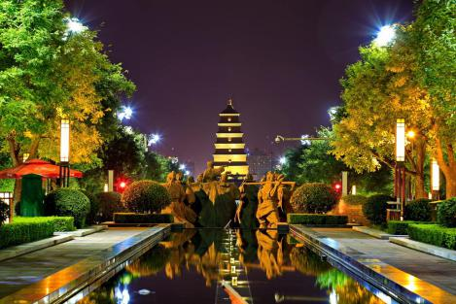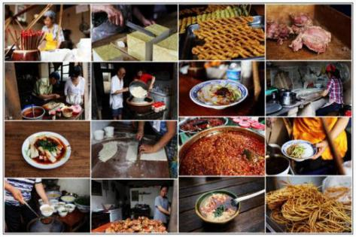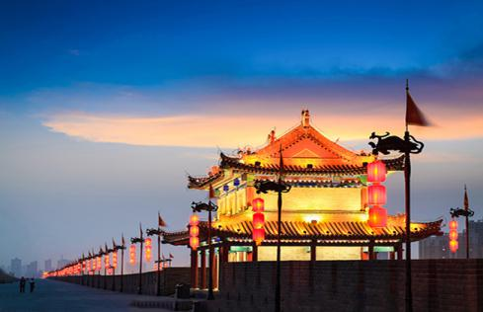
D2 | 壶口-篝火晚会-知青旧居-南泥湾 餐：早/中 宿：延安
酒店早餐后车赴宜川。参观感受“天下黄河一壶收”的【壶口瀑布】（约90分钟，必消景区电瓶车40元/人，费用自理）壶口瀑布是中国第二大瀑布，也是世界上最大的黄色瀑布，壶口瀑布不仅有着波澜壮阔的雄壮气势同时也是我们中华民族的象征，站在岸边黄河巨流被两岸苍山挟持，约束在狭窄的石谷中，山鸣谷应，声震数里，此时领略“天下黄河一壶收”盛景，耳边响起犹如“风在吼，马在啸，黄河在咆哮”的雄壮歌声。
途中参观陕北好江南【南泥湾革命旧址】（约20分钟）。
赠送参观【1938文化广场】体验复古文化与当代文化的碰撞、红色文化与旅游体验融合的时代魅力，还原老延安城的生活氛围与情境，让你真正融入老城，感受那段激情、浪漫、充满理想的历史与记忆。跟着老师学习体验【安塞腰鼓】【陕北民歌】陕北民俗演绎丰富多彩，其中充满阳刚之气的安塞腰鼓以其独特的魅力在黄土地上的狂飚，展示出西北黄土高原农民朴素而豪放的性格，张扬出独特的艺术个性，展现了陕北人民的一腔热血，是陕北民间艺术中独特而具代表性的艺术形式，被称为天下第一鼓。

贴心赠送：《壶口黄河大合唱》《延安1938文化广场》《安塞腰鼓》《陕北民歌》《南泥湾》
以上赠送项目受天气影响，雨雪天气及停电等原因无法开展，望见谅，取消赠送不退任何费用。
温馨提示：
1、壶口电瓶车南南40元/人（必要自费）。
2、陕西景区多为 5A 级无烟无噪音景区，为更加深入的了解，建议租用无线耳麦（耳机20元/人自理），既尊重景区规定做文明旅游人，又紧跟导游步伐聆听历史的变革，不虚此行！
自费推荐：
1、中国首部大型红色历史舞台剧《延安保育院》 （238元/人，约60分钟）
2、以救亡青年的革命和爱情为主线的《红秀·延安延安》（238元/人，约60分钟）
备 注：
壶口景区实行南北游客中心只能坐景区交通车进岀，旅游大巴不得入内，所以景区交通将由客人根据所安排酒店自费乘坐。南游客中心往返小交通40元/人自理。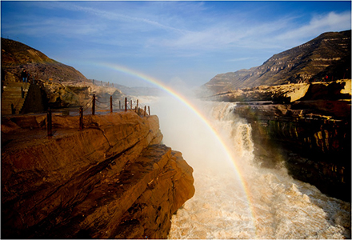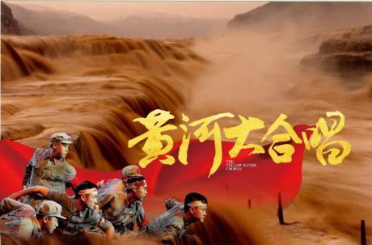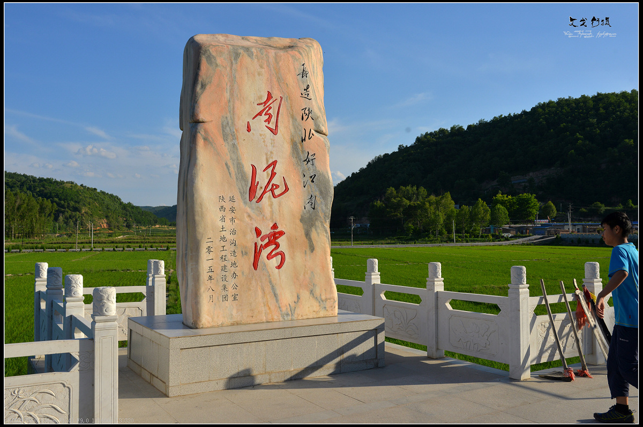
D3 | 延安（枣园、王家坪）-梁家河-西安 餐：早/中 宿：西安
早餐后，开始今日游览：
参观中共七大会议旧址、抗战时期的“中南海”【枣园革命旧址】，中央大礼堂，毛泽东、周恩来、刘少奇等老一辈革命家故居。
参观革命旧址前往参观【王家坪或杨家岭】
（导游会根据当日流量做相应调整，如果客人有指定请提前告知）。
穿越黄土高原上的千丘万壑，乘车赴梁家河旧址，参观【梁家河村】（电瓶车往返20元/人）这里是习总书记挥洒了七年青春的第二故乡，16岁的习近平在那个叫梁家河村的地方开始了他的7年知青插队岁月。这里是他脱胎换骨之地，是他读懂人生、读懂中国的起承点。与梁家河乡亲们同甘共苦，人在一起、心在一起、吃苦流汗在一起的青春岁月，在这里习近平经受了磨难，锻造了意志，砥砺出坚强。在这里，他零距离体察了民生疾苦，在这里，他锤炼出大气自信和清醒务实的品格。
参观完毕后，乘车返回西安。
 | 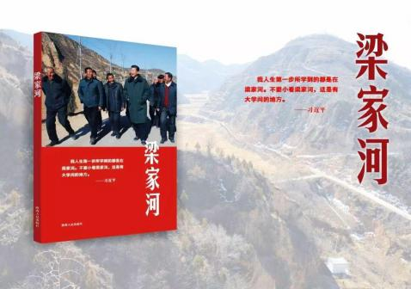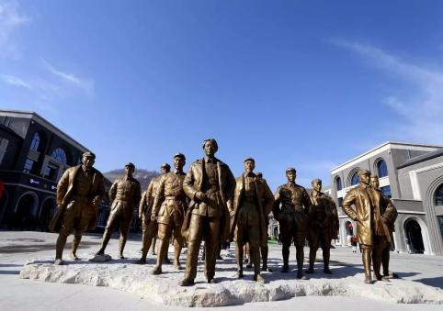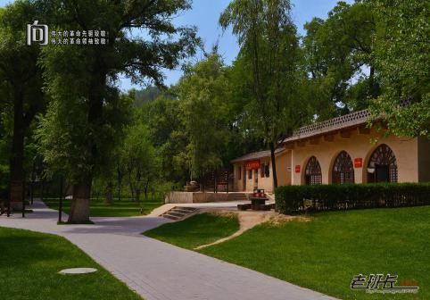
D4 | 兵马俑-西安博物院-大唐不夜城 餐：早/中 宿：西安
早餐后8:30左右参观【西安博物院】（周二闭馆约，2小时，持身份证实名，自行预约）西安博物院是陕西省西安市的一座集博物馆、名胜古迹、城市园林为一体的博物馆。2007年对外开放。以展示的珍贵文物，唐代千年古塔、悠扬的雁塔晨钟、秀丽的园林景观而闻名。西安博物院位于陕西省西安市南门外友谊西路。由文物展馆区、小雁塔以及荐福寺为核心的历史名胜区、园林游览区三部分组成。总投资2.2亿元（由国家投资2000万元、西安市政府投资近2亿元），占地面积245亩。
中餐后前往：世界第八大奇迹”【秦始皇兵马俑博物馆】（约2.5小时，电瓶车自理5元/人），1974年当地农民打井时无意中挖出一个陶制武士头，经考古鉴定，发现了震惊全世界的秦始皇陵“军阵陪葬坑”；期间参观【兵马俑1、2、3号俑坑】，以及秦始皇的銮驾实物【铜车马展览馆】。
返回西安漫步【大唐不夜城】（60分钟）亚洲最大的景观大道改造完成，以李世民、李隆基、武则天、玄奘等一代帝王、历史人物、英雄故事为主题的大唐群英谱雕塑以九组雕塑群与现代化的水景系统、灯光系统、立体交通系统完美结合，多维再现盛唐风范。走进这里，你会眼前一亮，华灯璀璨，流光溢彩的街道仿佛盛世长安，让您梦回大唐.....邂逅抖音最后网红不倒翁小姐姐。

自费推荐：
1.《驼铃传奇》会跑的大型实景演艺（自理 248-398 元，演出约 70 分钟）
2.《复活的军团》大型沉浸式战争史剧（自理 238元，演出约 70 钟）
贴心安排：升级秦始皇统一天下后招待六国使臣的《秦宴》
温馨提示：
1、兵马俑景区电瓶车自理5元/人
2、陕西景区多为5A无烟无噪音景区，人文历史三分看七分听，为更加深入的了解秦唐文化，
3、赠送无线蓝牙耳机使用，既尊重景区规定做文明旅游人，又紧跟导游步伐聆听历史的变革，不虚此行！
4、大唐不夜城为赠送项目，此活动在参观完自费演出后统一安排前往，因大唐不夜城街区特殊性，我社将安排客人自由活动，不安排导游和车辆等候，故客人可根据自身游览时间自行返回酒店。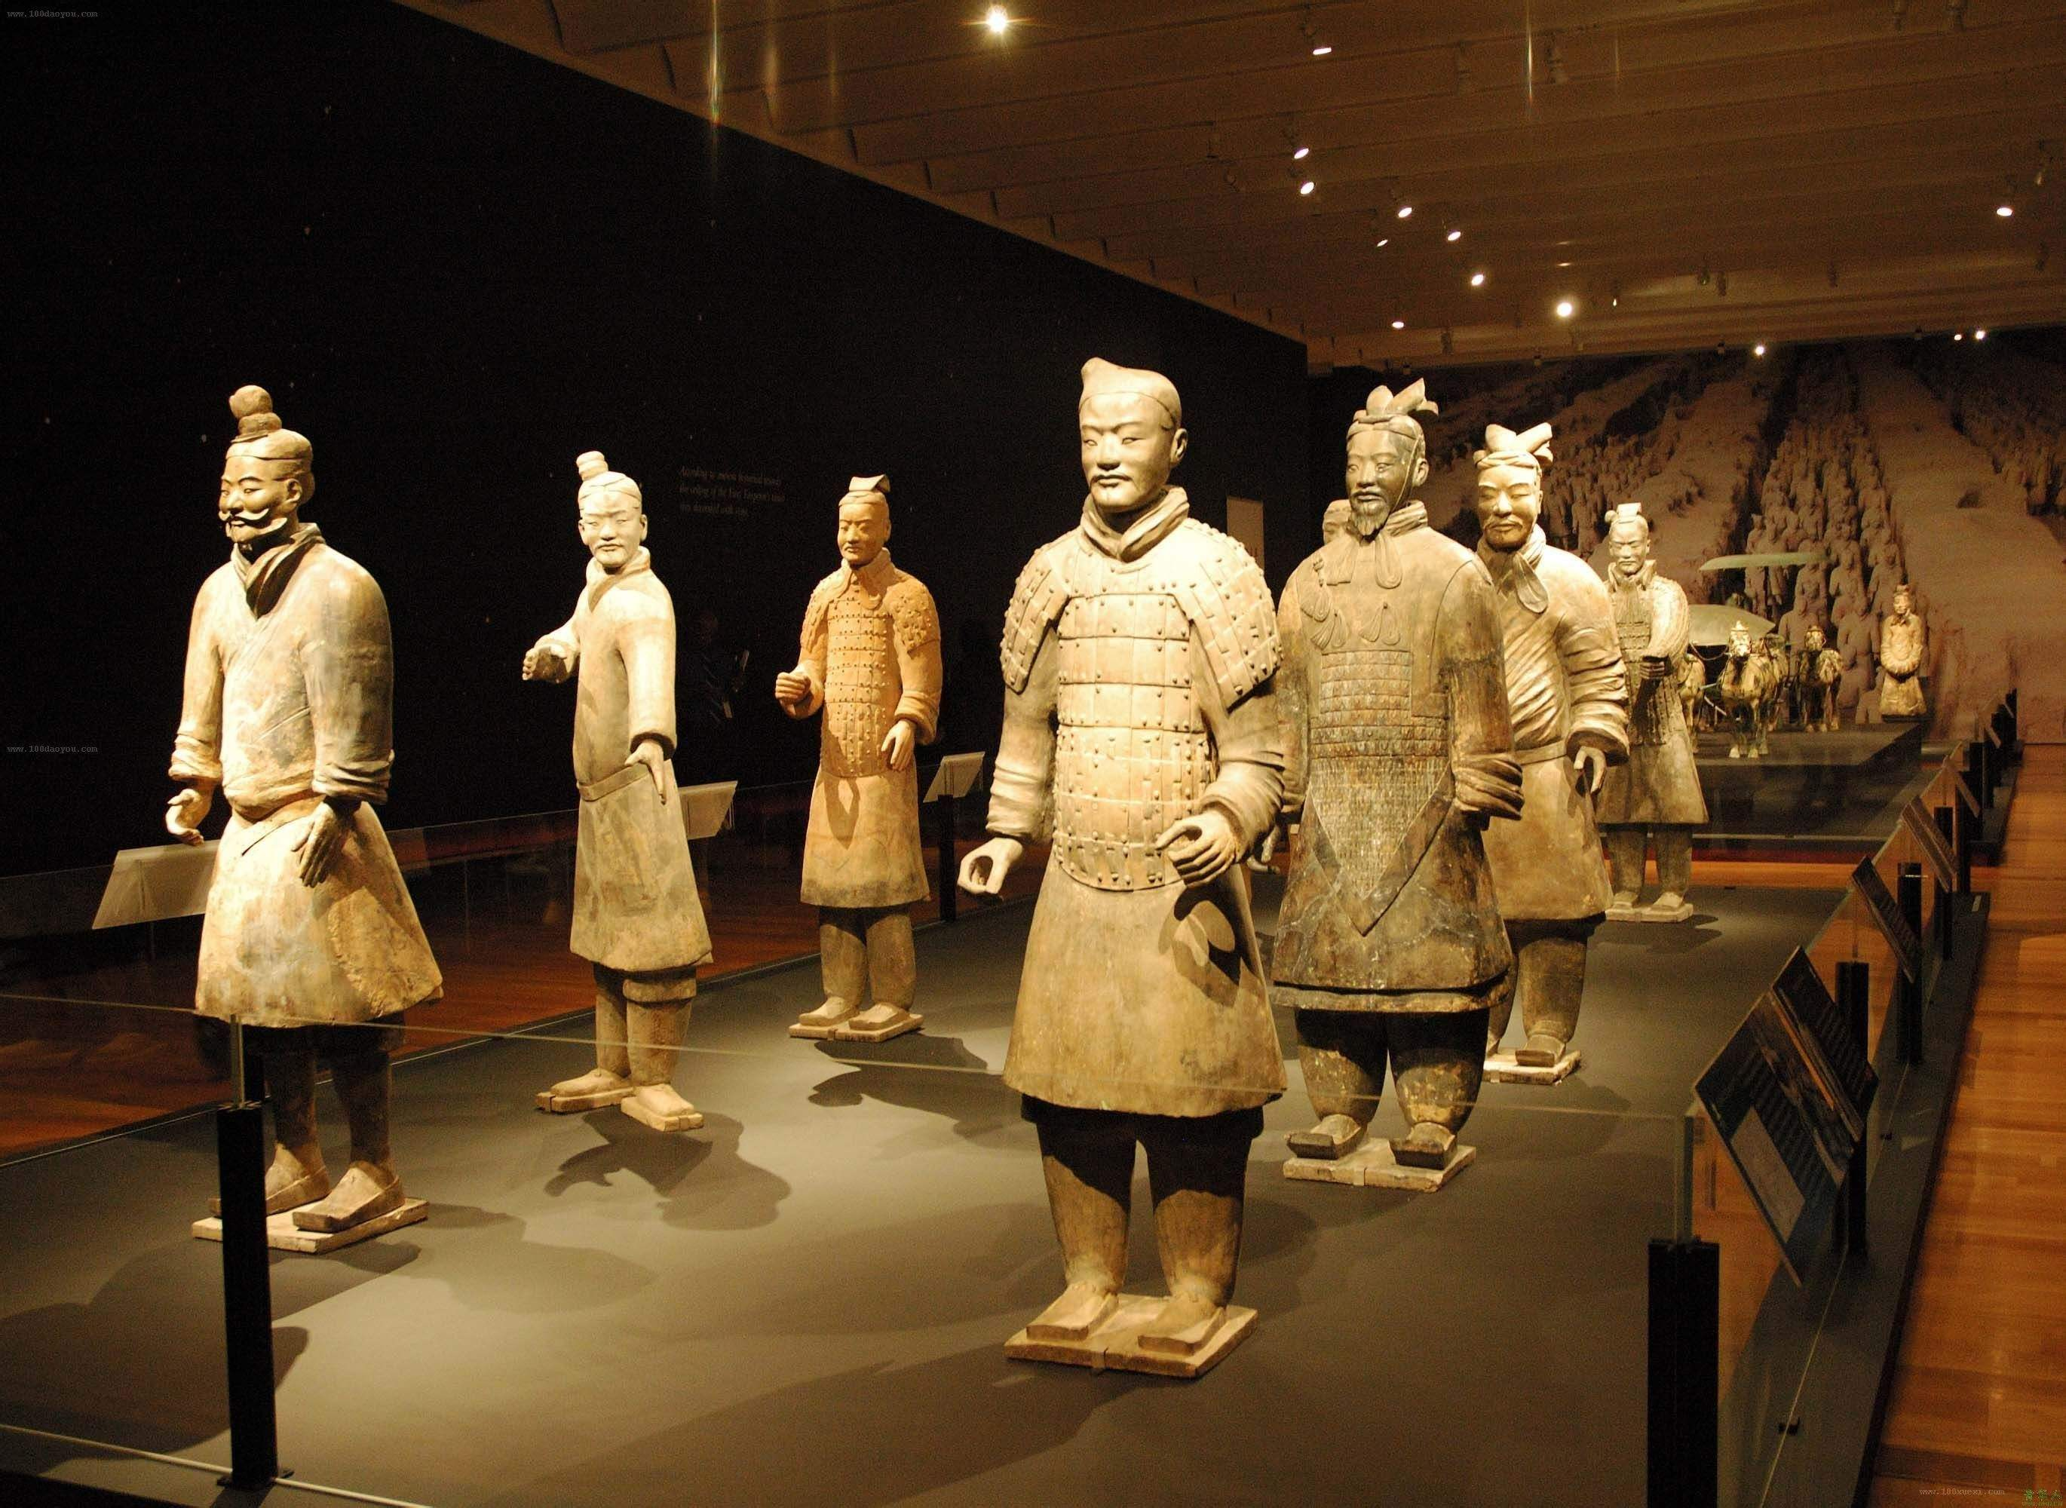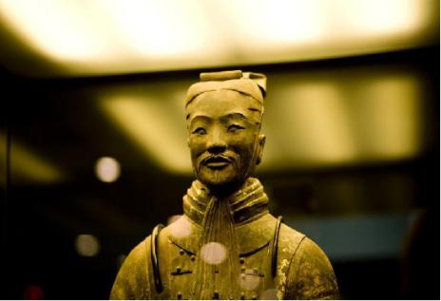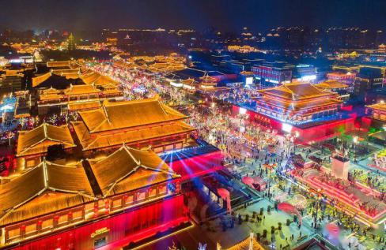
D5 | 八路军革命纪念馆-钟鼓楼广场-回民街 餐：早 宿：无
早餐后游览：八路军西安办事处旧址北新街七贤庄。中国共产党在此设立了红军联络处—【八路军革命纪念馆】（不含讲解，持身份证实名，自行预约（约40分钟）。
拂尘净心，守望长安1300余年的大雁塔就坐落于此（登塔自理30元/人）盛唐西市的仿唐建筑广场——【大雁塔北广场】期间鉴赏——【玄奘法师塑像】寻觅当年取经路上的奇幻故事，远观唐玄奘法师译经所在地—大雁塔。
抵达回民小吃仿古一条街--【回民街】游览西安市中心地标——【钟鼓楼广场】，感受“晨钟暮鼓”；漫步于最具西北少数民族特色的—【回民坊小吃步行街】，当地人闻名遐迩的老街巷里，到处可以找到最地道的清真美食！霸占西安美食排行榜的【网红蛋菜夹馍】、没有翅膀却能带你味蕾飞翔的【羊肉泡馍】、等等等等超多美食！
中餐自理，告别以往的团餐（难吃，口味不符），想吃什么由您做主，可自行品尝300种特色小吃，柳枝羊肉串、贾三灌汤包子、老米家羊肉泡馍、东南亚甄糕、麻酱凉皮、黄桂柿子饼、 水盆羊肉、卤汁凉粉 这些充满烟火气息的小店，才是吃货们的追逐之地......
游览结束后，根据动车时间，送站返程（动车上无导游）。
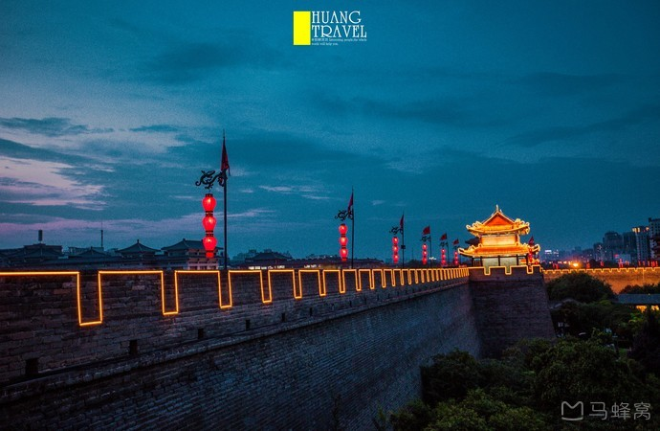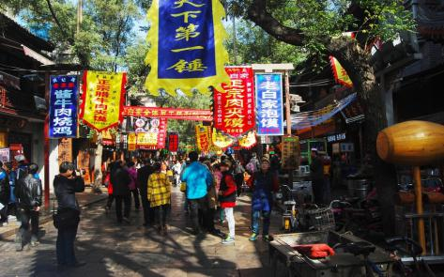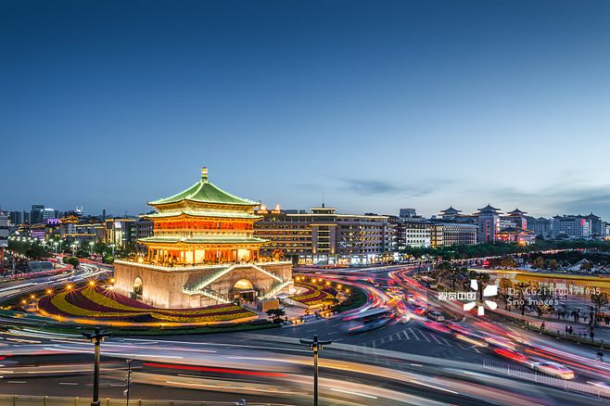
服务标准
交通 | ① 成都—西安往返高铁或动车  ② 全程正规营运手续空调旅游车（根据人数用车，每人一正座，婴幼儿必须占座）
住宿 | 住 宿：全程入住指定酒店标准间；确保每成人每晚一床位，如遇单男单女，游客自愿同意旅行社安排三人间或加床（钢丝床），如无法安排三人间或者加床时，游客自愿现补单房差。  室内设施：空调/暖气、彩电、独卫、限时热水供应。  申明：游客入住酒店时，游客自愿并完全接受在酒店前台现付酒店钥匙牌押金等相关事宜。  参考酒店如下（客人自愿接受最终实住宾馆，以旅行社实际安排为准）：  西安舒适：君华酒店、锦天商务酒店、华泰酒店、巴蜀酒店、骏怡酒店、汉庭酒店、如家酒店、乐薇思酒店、怡莱酒店、卡森酒店、V1酒店、德正酒店、如意酒店、润佳酒店、仟佰度、高阁商务、  西安轻奢：新西北大酒店、星程酒店、H酒店、锦江尚品、百事特威酒店、民幸精品酒店、气象宾馆、怡景假日酒店、汉邦系列酒店、希岸酒店，四季玉兰、沣华国际、西岳大酒店、民幸、景玉和悦、百事特威  延安酒店：延安佰澜大酒店，慧源酒店，观舍酒店，无弦酒店，众里酒店  以上仅是参考酒店，会安排参考酒店外的同星级酒店
门票 | 行程所列景点首道大门票，不含园中园小门票以及索道电瓶车等费用。
餐食 | 全程用餐4早3正餐（早餐为酒店早餐，正餐8菜1汤，10人一桌，不含酒水；餐不吃不退，敬请谅解）。
特别  提示 | 1、赠送项目因游客自愿放弃，或人力不可抗力因素未能安排，我社不予退费；  2、行程中当地特色饮食安排较多，请依据自己口味食量选择，避免暴饮暴食
小孩 | 12岁以下儿童(不含12岁)，只含当地旅游车车位、正餐半餐费、导服费；其他产生费用敬请客人自理。
备注 | 1、全程无购物（注：旅行社在产品线路中不安排购物店，但行程中途经的很多场所，如景区、酒店、餐厅、机场、火车站等内部都设有购物性的商店，此类均不属于旅行社安排，我社对其商品质量无法担保，请慎重选择）
保险 | 我社购买最高赔付十万元的旅游意外人身伤害保险。若需要增加保额，请提前说明
特别说明
1、因西安景点均须持证排队参观，故请携带并保管好自己的身份证等有效证件。
2、博物馆及免费景点等如遇国家政策性关闭或维修，导致不能参观，我社不做另行安排或退费，敬请谅解。
3、行程所列景点、住宿、餐饮、赠送项目等，如自愿不用或不参加，则视为自动放弃，不退还费用，敬请谅解。
4、旅行社行程报价已按照优惠后门票价格执行，持优惠证件人群，不再享受二次优惠，敬请谅解。
- 行程所列时间及游览顺序仅供参考，会因堵车或当地实际情况而变动，具体以当地实际安排为准，敬请谅解。
6、因部分酒店无法停车，须客人提前在导游与之约定的时间地点等候上车，敬请谅解。
参团须知
一、旅游报价不包含以下服务内容：
1、 游客自主自由出发点至江北国际机场的往返交通费用；
2、 国际油价波动引起的国际、国内机票燃油附加费的临时上涨，上浮具体金额遵照各大航空公司的有关通知执行；
3、 旅游期间一切私人性质的自由自主消费，如：洗衣，通讯，娱乐或自由自主购物等；
4、 因战争，台风，海啸，地震等不可抗力而引起的一切费用；
5、 行程中罗列以外的一切费用。
二、特别说明
1、游客自愿同意旅行社导游可以根据天气、交通、实际航班及其它突发事件对上述行程中所列景点的游览顺序进行调整，但保证决不减少景点数量和游览时间。
2、 用房原则上安排同性别一间房，保证一人一床位；夫妻团员在不影响总用房数的前提下尽量安排同一房间，但若因此而出现单男单女房，导游或领队有权拆分夫妻或安排加床；要求单住的客人请另补单房差费用；若此团队客人为偶数（双数），领队有权在同性客人房间加床或者拆夫妻后加床在客人房间，客人可以按抓阄或相互协商方式决定加床的房间），同时散客拼团客人需自行在酒店缴纳酒店房卡押金并请妥善保管押金收据，退房时凭收据及房卡结账。
3、未满18岁的未成年者及不具备完全民事行为能力者，请由其法定监护人陪同出游，如法定监护人同意未满18岁的未成年者及不具备完全民事行为能力者独立参团旅游的，视为其法定监护人完全理解并自愿接受合同内容及行程中的所有约定。
4、此团费为提前付费采购的团队优惠价，游客旅游途中自愿放弃的景点、餐、景点内的交通及住宿等，旅行社将不退还费用，同时老年证、残疾证、军人证等不再重复享受优惠！若因未出示或使用伪造证件导致的一切后果及相关法律责任由游客负责，与旅行社无关！（如是散客拼团行程，非独立成团的，请在签定旅游合同时签定散客拼团联合发团协议书，并请游客谅解散客拼团局限性），本团的旅游接待将委托其他旅行社共同完成。我社将对团队质量进行随时监控，请就团队质量问题及时与我社沟通，以便及时协助解决。如果游客中途须离团，必须向导游做事先书面说明，本团为提前付费采购，故不再退还任何费用，同时离团过程中一切安全责任和费用由游客自行负责。
5、登机相关事宜：成人须持有效证件原件（即有效身份证原件，有效护照原件等，65岁以上的老人须附带健康证明）、16周岁以下的须持户口本原件、已满16岁（含16岁）的按成人登机手续办理（如无身份证则需带户口薄主页及本人页或持户口所在地公安机关所开具的户籍证明）方可办理登机手续。建议于所通知航班起飞时间120分钟前持以上有效证件自行到机场统一集合登机（未带有效证件以及未能在规定时间内到达而导致无法登机造成的一切损失由游客自行负责）；机票价格为团队机票，不得改签、换人、退票，敬请游客谅解。
6、特别提醒：根据最高人民法院《关于公布失信被执行人名单信息的若干规定》及《最高人民法院关于限制被执行人高消费的若干规定》,被列入失信被执行人名单或被人民法院限制高消费的人员，将无法购买机票及参团旅游！敬请提醒游客，如游客自身原因未如实告知，而导致的一切损失，将由客人自行承担！
三、自由自主购物提示：
1、购买珠宝请认准品名并要求商家出具权威机构的品质鉴定书；
2、购买鉆石要根据权威测评机构出具的品质鉴定书来认证其价值和品质；
3、购买手表请认准品牌、型号及原产国，并向商家索取品质证书；
4、购买电器及电子产品需认准品牌及型号及产地，并向商家索取质保证书和保修卡；
5、购买化妝品请认准品牌，分清规格，识别有效期等。
6、游客所有自由自主购物及自由消费，均由游客自行负责，旅行社不承担任何协助退货、退款及赔偿事宜。
四、游览期间的文明及安全注意事项：
1、遵守当地法律及法规：
(1)随身携带并保管好自己的有效证件，以备查验，如有遗失，请速报警；
(2)遵守交通法规，过马路时，请遵守信号灯，红灯停，绿灯行，走人行横道；
(3)不乱丢垃圾，不随地吐痰，不随地大小便，文明出行，争做文明旅游人；
(4)不可在禁烟的地方抽烟；
(5)请不要参加违反社会公德行为的旅游项目或涉足有关黄、赌、毒的场所，如游客不听旅行社此劝阻而自行前往参加的，一切后果及法律责任与旅游社无关，均由游客自行负责！
(6)参加行程中含有当地项目如：潜水、跳伞、滑雪、滑冰、滑翔、狩猎、攀岩、探险、武术、摔跤、特技、赛马、赛车、蹦极、卡丁车、漂流、骑马等高风险项目，请根据自身身体健康情况及年纪因素考虑是否参加，本社建议独立出行的未成年人、55岁以上老年人、有心脏病史及不适合参加以上项目的人群不要参加以上项目，以上项目存在一定安全风险！！！如在签约时代表人已签合约或是游客自由自主参加以上项目的，视为已全部清楚并完全理解以上项目所存在的风险，由于游客自身原因造成的一切伤害均由游客自行负责。
(7)对已约定在行程中的景点或项目，如因游客自身原因（包括但不限于不准时到集合地、私自外出无法联系、突然不适等）造成景点及浏览时间有所变动或不能正常进行的，一切后果由游客自行承担，社将不承担任何责任。 对于旅行社已付费采购的项目不再退费，如个别未事先付费采购的可根据情况酌情退费，且客人同意在该时间段内，按照领队或导游的安全提示在指定活动区域内等候团队一同集合进行行程中的下一项目。
(8)自由活动时间的次数及时间，以行程安排为准。自由活动期间旅行社不提供司机、导游服务，敬请游客注意人身财产、安全。
2、酒店内的注意事项：
(1)入住酒店前请自行交纳酒店钥匙牌押金，同时请妥善保管好收据于退房时凭房卡及押金收据按实际消费与否结账退款；
(2)晚间休息，注意检查房门、窗是否关好，贵重物品可放在酒店保险柜或贴身保管
(3)酒店内如有收费电视，且自行收看该种电视的，请离店时到前台付费；
(4)酒店房间内如有食品或日用品的，均属于游客自由自主消费物品，不包含在团费中，如果自由享用后，请离店时到前台付费；
(5)酒店房间内的电话拨打市内，国际长途均属自由自主消费项目，如自由自主消费后请自觉付费结账；
(6)在入厕或洗浴时请格外小心，以避免因有水渍、洗漱液体类等导致滑倒摔伤！！！入厕或洗浴时请不要穿一次性拖鞋，一次性拖鞋粘水极滑，极容易摔倒，切记注意以确保安全！
3、其它注意事项：
(1)出门在外，安全第一！请尊重旅游当地的风土人情、风俗习惯及宗教信仰，以免发生口角或是冲突，如有异常情况请第一时间告知导游、全陪或签约旅行社，由他们出面协商处理；在所有交通工具上（包括汽车、火车、轮船、飞机）请按相关规定就坐，如有安全带的请按提示系统好安全带，严禁在交通工具行驶中随意走动或不按规定就坐；上、下楼梯请扶好站稳，避免踏空或摔伤、在通过旋转式的门时请一一的通过，避免拥挤造成挂伤等等。
(2)寻求紧急救援：遇有紧急事件，包括物品遗失、遇贼、意外受伤、急症、火警等等，请及时告知导游，也可拔打当地的119、110、120等电话求援，也可向街上的巡警或到警局报案；(3)随身物品：随身贵重物品请随身携带并自行妥善保管，不可放在行李箱内，防止丢失，同时请谨防扒手。(4)证件：请随身携带并妥善保管有效身证件，如身份证，户口本等，以免遗失造成的不必要的麻烦。 (5)一切贵重物品（包括护口薄、身份证、现金等）必须随身携带，不可放在旅游车上或酒店房间内，以防不测。如有遗失，旅行社不承担责任。(6)注意当地车行方向规定，遵守交通规则。(7)护照证件及贵重物品随身携带，请勿交给他人或留在车上、房间内。行走在街上特别注意小偷、抢劫者，遇紧急情况，尽快报警或通知领队或导游。(8)下车是请记住车号、车型。如迷路请站在曾经走过的地方等候、切不可到处乱跑，请随身携带酒店卡，以便在迷路时打车回酒店。(9)过关或是登机时，请按航空公司规定办理相关手续，切勿带危禁物品，以够被滞留。不要帮他人携带物品，更不要帮陌生人，并注意将旅行包看管好，以免招致不必要的麻烦。(10)夜晚最好不要外出，如确需外出的，最好邀约3人以上并有男士一道，并告知导游或领队去处，注意11点之前回酒店。(11)请在报名时留下准确的联系方式，在旅途中请保持手机畅通，确实导游随时联系。(12)旅途中请注意文明行为规范，特别是去风景名胜地时请勿随意进入非参观游览区及请勿拍照地拍照等不良行为；与游客和当地居民交往时，请注意文明礼仪、尊重当地习俗；旅游途中禁止攀爬，以免跌落受伤、被尖锐物扎伤或被山区蛇虫咬伤；在经过高处或钢索栈道时，必需扶好栏杆或钢索；不可拥挤追逐，小心踏空；经过台阶和狭窄、路滑地段，谨防跌倒；如经过有正在施工地段，需保持安全距离，走安全通道。不要因好奇心而随意进入施工现场，以防止跌落、扎伤、 触电、坍塌等事故。
4、饮食：如遇餐食中含有跟自身体质过敏相关的食物，请慎重考虑是否食用，同时敬请注意地域差异带来的水土不服及口味差异等情况。游客可以根据自身口味，自带一些榨菜，辣酱品等让自己在旅游尽量多吃，以保证有充沛的精力游览。
5、意见单：意见单是评定旅游接待质量的重要依据，请游客在游览行程完毕后，如实填写意见、建议或表扬内容；如有接待质量问题或是争议请在当地提出，双方协商解决，协商未果，可向有关部门提出投诉。恕不接受虚填、假填或不填以及逾期投诉而产生的后续争议，敬请谅解！
祝：旅途愉快！
以上内容旅行社已详细讲解，本人已完全知悉，同时本人保证能将以上内容如实告知、传达给本人所签《团队国内旅游合同》中所约定的将要一同前往旅游的每一位旅行者！
······补充协议······
甲方（旅游者）：
乙方（旅行社）：
甲乙双方《根据中华人民共和国合同法》、《中华人民共和国旅游法》及相关法律法规的规定，在平等、自愿、充分协商一致的基础上，就甲乙双方签订的《旅游合同》达成如下补充协议，甲乙双方共同遵守：
经甲乙双方充分协商、在不影响旅游团队中其他旅游者行程安排的前提下、甲方同意在旅游行程中进行由乙方安排的，甲乙双方协商确定的购物点进行购物或自费消费活动、甲乙双方协商确定的购物点及自费项目如下：
自费项目说明：
1. 以上所列行程外自选项目，请您自愿选择参加，理性消费。
2. 如因不可抗力或无法预见的情形致使行程变更，或因团队人数太少而无法安排，我社退还费用, 不承担违约责任。
3.签署本协议前，旅行社已将自费项目的安全风险事项告知旅游者，旅游者应根据身体条件谨慎选择，旅游者在本协议上签字确认视为其已明确知悉相应安全风险事项，并自愿承受相应后果。
4.旅游者自行选择的自费项目导致人身安全及财产损失，旅行社不承担任何责任。
5.以下所列自选项目含旅游车费，导游服务费/讲解费，此价格为成团综合优惠，其它相关证件不再享受优惠。
旅行社(盖章)： 旅游者(签章)：
签约日期： 签约日期：

